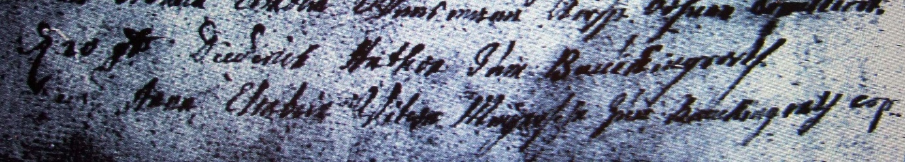

Kirchenbuch Heeren 1721; ARCHION-Bild 4 in „Trauungen 1716 - 1819“
Abschrift:
„d 20 9br. (November, KJK) Diederich Anthon zum Bauckingroth und Anna Elsabein Witwe Meyersche zum Bauckingroth cop.“.

